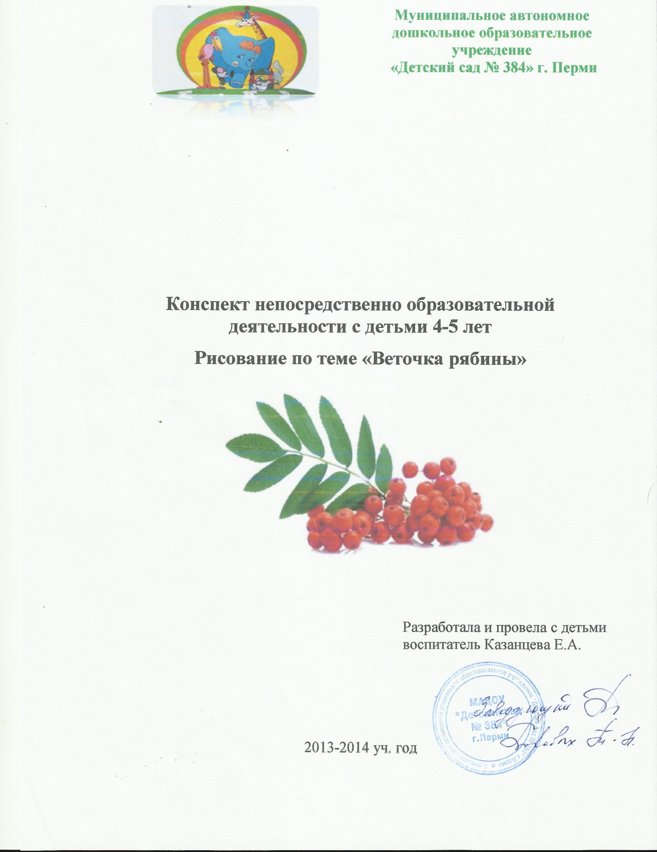

Задачи:
-развивать у детей умение изображать ветку рябины ватными палочками;
-способствовать развитию изобразительных навыков

Материал: гроздь рябины для рассматривания, гуашь красного цвета, ватная палочка на каждого ребенка, изображение ветки рябины.
Ход НОД:
1 часть. Организационно- мотивационная
Воспитатель: Ребята, скажите, а какое у нас сейчас время года? А что осенью происходит с деревьями? ( Ответы детей).
Воспитатель: Правильно. Листья становятся желтыми и красными и опадают. А еще осенью в лесу поспевают на рябине ягоды. Любимое лакомство снегирей. Зимой в лесу холодно, голодно, а у птичек еда на веточках.
Я ходила в лес любоваться красками осени, увидела яркие ягоды рябины и решила принести для вас из леса рябинку.
Давайте все вместе рассмотрим веточку рябины.
Рассматривание веточки рябины
Вопросы к детям:
-Сколько ягодок на веточке?
-Какого цвета ягодки?
-Какой формы ягодки?

Вывод: ягодки красного цвета, круглой формы, дружные, одна возле другой растет. Ягодок много, они собраны в кисть или гроздь. Давайте все вместе повторим слово «гроздь» (дети повторяют слово). Посмотрите, грозди направлены вниз.
Воспитатель: Ребята, утром я нашла в группе письмо, в котором написано, что в лесу произошла беда. Поднялся сильный ветер и сорвал все ягоды на рябине. И любимого лакомства у снегирей зимой не будет. Как мы можем помочь снегирям? (Ответы детей). Давайте поможем снегирям, нарисуем ягоды на рябине.
Мы сегодня с вами будем волшебниками, будем рисовать не кисточкой, а ватными палочками ягоды рябины.
2 часть. Основная
Показ приемов рисования ягод рябины ватными палочками
Воспитатель:
Сначала на веточке рисуем кончиком ватной палочки листочки желтого цвета округлой формы. Листья располагаются симметрично друг другу. Затем рисуем веточку для ягод. Ягоды рисуем палочкой, опуская ее кончик в гуашь красного цвета, затем на листок. На конце ягод ставим черные точки. (Показ воспитателем последовательности рисования)
Физкультминутка:
Вот летали птички, птички – невелички.
Все летали и летали, крыльями махали.
На дорожку сели зернышек поели.
Клю-клю-клю! Как я зернышки люблю
Перышки почистили, чтобы были чище.
Вот так, вот так, чтобы были чище.
(Действия дети выполняют в соответствии с текстом: машут руками, приседают, поворачивают голову вправо, влево).
Воспитатель: А сейчас, ребята, присаживайтесь за столы. На столах у вас лежит бумага, ватные палочки, стоит гуашь. Положите бумагу перед собой, наберите краску и начинайте рисовать сначала веточку, а потом ягодки. Старайтесь рисовать аккуратно, кончик ватной палочки опустите полностью в краску, чтобы ягоды были сочные. Ягодок рисуйте много, чтобы всем птичкам хватило, одна ягодка возле другой.

Самостоятельная художественно- продуктивная деятельность (воспитатель индивидуально дает советы, указания, повторно показывает приемы изображения)

3 часть. Заключительная

Воспитатель: Давайте устроим выставку из ваших рисунков. Ребята, вы молодцы, постарались,
Посмотрите, какие красивые ягоды на рябине получились, ягодок много, сочные, красные одна возле другой, теперь снегирям не страшна зима.

